**Лисичёнок (Лисёнкова) Феодора Адамова**

14.02.1841 – крещение, родилась 10.02.1841, крестные родители Лисичёнок Миколай Дмитриев с деревни Недаль и Липская Агафия с деревни Осово (НИАБ 136-13-130, №6/1841-р (коп)).

**НИАБ 136-13-130** Лист 855. **Метрическая запись №6/1841-р (коп).**

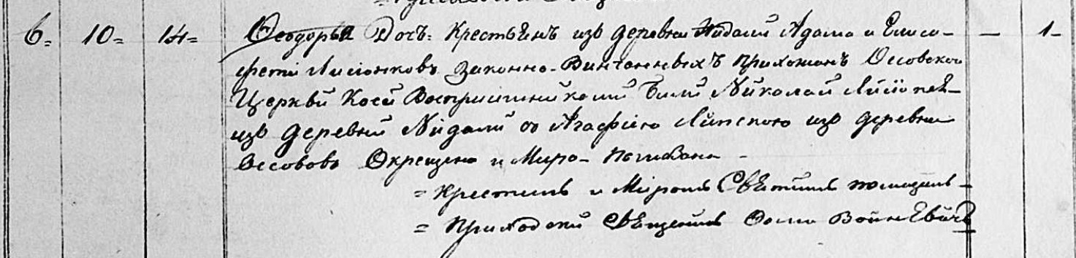

Осовская Покровская церковь. 14 февраля 1841 года. Метрическая запись о крещении.

Лисёнкова Феодора – дочь крестьян с деревни Недаль, прихожан Осовской церкви, родилась 10 февраля 1841 года: Лисичёнок Феодора Адамова, с деоевни Недаль.

Лисёнек Адам – отец: Лисичёнок Адам Дмитриев, деревня Недаль.

Лисёнкова Елисафета – мать: Лисичёнок Елисавета Янкова, деревня Недаль.

Лисёнек Николай – крестный отец: Лисичёнок Миколай Дмитириев, деревня Недаль.

Липская Агафия – крестная мать, с деревни Осово.

Войневич Фома – приходской священник.